Аналитическая справка работы
Центра образования естественно-научной
направленности «Точка роста» СП МБОУ СОШ№3 г. Алагира за 2022 год.
В сентябре 2021 года в рамках федерального проекта «Современная школа» в СП МБОУ СОШ№3 г. Алагира был открыт Центр образования естественно-научной направленности «Точка роста».
http://alagir4.osedu2.ru/tsentr-tochka-rosta (сайт образовательного учреждения где представлена информация по функционированию «Точки Роста» естественно-научной направленности.
Основной целью деятельности Центра является совершенствование условий для повышения качества образования, расширения возможностей обучающихся в освоении учебных предметов естественно -научной направленности, программ дополнительного образования естественно-научной направленности, а также для практической отработки учебного материала по учебным предметам «Физика», «Химия», «Биология».
Задачами Центра являются:
- реализация основных общеобразовательных программ по учебным предметам естественно-научной направленности, в том числе в рамках внеурочной деятельности обучающихся;
- разработка и реализация разноуровневых дополнительных общеобразовательных программ естественно - научной направленности, а также иных программ, в том числе в каникулярный период;
- вовлечение обучающихся и педагогических работников в проектную деятельность;
- организация внеучебной деятельности в каникулярный период, разработка и реализация соответствующих образовательных программ, в том числе для лагерей, организованных образовательными организациями в каникулярный период;
- повышение профессионального мастерства педагогических работников Центра, реализующих основные и дополнительные общеобразовательные программы.
В Центре функционируют три кабинета: физики и химии, биологии.
В 2021-2022 учебном году в Центре «Точка роста» функционировали следующие объединения:
- Цифровая лаборатория «Физика вокруг нас» (Цгоева З.Ф)
- Лаборатория по химии (Гегкиева М.Х.)
- Экспериментальная биология (Черчесова Р.Х.)
В 2022- 2023 учебном году в Центре «Точка роста» функционируют следующие объединения:
  - «Экспериментальная физика»
  - «Биология-наука о живой природе»
  - «Экспериментальная биология
  - «Шаг к изучению химии»
  - Эффективное использование оборудования Центра.
Обучающиеся 5- 11 классов на новом оборудовании осваивают предметы
«Физика», «Биология» и «Химия».
На уроках физики, биологии, химии активно используется интерактивный комплекс, принтер, ноутбук. В кабинетах Точки роста есть доступ к сети интернет.
Обучающие 5-11 классов, используют новое оборудование кабинета химии, биологии и физики.
Широко используется инфраструктура Центра и во внеурочное время. У ребят есть возможность приобрести навыки работы в команде, подготовиться к участию в различных конкурсах и соревнованиях.
Тем самым в Центре дети учатся общаться, работать в группах, совершенствуют коммуникативные навыки, строят продуктивное сотрудничество со сверстниками и взрослыми.
Первыми результатами является то, что дети активнее стали участвовать в конкурсах, олимпиадах, фестивалях, творческих мероприятиях.
Уровень занятости учащихся дополнительными программами Центра «Точка роста»:
2022 году – 50 человек. (из 120)

Мероприятия, проходившие в Центре «Точка роста» в СП МБОУ СОШ № 3 г. Алагира
В 2022 году
№ | Содержание деятельности | Сроки проведения | Ответственные
Учебно-воспитательные мероприятия
1 | Издание локальных актов о создании и функционировании Центра образования «Точка роста» в рамках федерального проекта «Современная школа» национального проекта «Образование»; - план мероприятий по созданию и функционированию Центра;  - плана учебно-воспитательных, внеурочных и социокультурных мероприятий в Центре | сентябрь | Догузов В.А.  Таболова Р.М.
2 | Повышение квалификации сотрудников и педагогов Центра образования  -обеспечение участия педагогов и сотрудников Центра образования «Точка роста» в повышении квалификации  -обеспечение участия педагогического состава в курсах повышения квалификации, программах переподготовки кадров | в течение года | Таболова Р.М.  Сотрудники центра
3 | Разработка методических комплексов для реализации основных и дополнительных общеобразовательных программ по предметным областям «Биология», «Физика», «Химия» на материально-технической базе Центра образования естественно - научной и технологической направленностей «Точка роста» СП МБОУ СОШ №3 г. Алагира» | в течение года | Черчесова Р.Х.  Цгоева З.Ф.  Гегкиева М.Х.
4 | Обновление содержания преподавания  общеобразовательных программ  предметным областям  «Биология», «Физика», «Химия» на обновлённом учебном оборудовании | в течение  года | Учителя-предметники
5 | Торжественное открытие Центра в Единый день | Сентябрь 2021г. | Таболова Р.М.  Бережная З.Т.
6 | «День открытых дверей»  Презентация программ центра для  детей и родителей | Сентябрь 2021г. | Таболова Р.М.  Бережная З.Т.
7 | День волонтера «Добрые уроки» | Декабрь2022г | Черчесова Р.Х.
8 | Круглый стол «Первые результаты  работы Центра» | Апрель 2022 | Таболова Р.М.  Бережная З.Т.
9 | Проведение экскурсий для родителей в рамках Дня открытых дверей «Первые шаги в работе  Центра «Точка роста» | апрель | Таболова Р.М.  Бережная З.Т.
10 | Научно-практическая конференция обучающихся «Первые шаги в науку» | март | Таболова Р.М.
11 | Защита индивидуальных проектов.10-11 классы | апрель | Дзарасова А.С.  Цгоева З.Ф.
12 | Открытые уроки по «Физике», «Химии», «Биологии» | в течение года | Черчесова Р.Х.  Цгоева З.Ф.  Гегкиева М.Х.
13 | Круглый стол «Точка роста: этапы развития» | июнь | Догузов В.А.  Таболов Р.М. Бережная З.Т.
Внеурочные мероприятия
1 | Клуб интересных встреч  «В мире профессий» | апрель | Цгоева З.Ф.  Черчесова Р.Х.
2 | Экскурсии для начальной школы | декабрь | Черчесова Р.Х.  Цгоева З.Ф.  Гегкиева М.Х.
3 | Шахматный турнир | январь, май | Педагог по шахматам
4 | Работа детских объединений | в течение года | Таболова Р.М.
5 | Гагаринский урок «Космос – это мы» Интеллектуальный блиц «Открытый космос» | апрель | Цгоева З.Ф.
Социокультурные мероприятия
1 | Акция «Открытка для мамы» | ноябрь | Маргиева И.К.  Кайтукова З.Г.
2 | День волонтера «Добрые уроки» | декабрь | Черчесова Р.Х.
3 | Мастерская Деда Мороза | декабрь | Кайтукова З.Г.
4 | Акция «Георгиевская ленточка» | февраль | Маргиева И.К.
5 | Акция «День птиц» | апрель | Черчесова Р.Х.
5 | Акция « Мы за здоровый образ жизни» | март | Черчесова Р.Х.  Классные руководители
Так на сайте образовательного учреждения на базе которого функционирует «Точка Роста» представлены такие мероприятии как:
Торжественное открытие Центра в Единый день и презентация программ центра для детей и родителей. (Дополнительно)
Защита проектов. (Дополнительно)
18 марта 2022 года обучающиеся 5-7 классов защитили проекты, над которыми они работали с октября 2021 года под руководством специалистов "Кванториума" Доева Алексея, Мансурова Шахлара, Гагиевой Виктории и Сохиева Артура на базе нашей школы в рамках плана работы Центра "Точка роста". Проекты представили Рамонова Вероника, Алтыбаева Олеся, Койбаева Богдана, Алагова Виктория, Джиошвили Ибрагим с 5 класса, Фардзинов Стефан, Дзугкоев Феликс, Шавлохов Азамат, Зураев Руслан, Гасиев Сослан, Тигиев Рустам, Бицоев Сослан с 6 класса, Бондарева Ольга, Томаев Эрик, Дзотцоев Солтан, Костанов Чермен, Галаова Жанна с 7 класса. Работы были интересные и все они были оценены на "отлично". Темы были самые разные: от создания коптера-разведчика до создания карандашницы. Учащиеся сами защищали проекты и отвечали на вопросы членов жюри из числа специалистов "Кванториума" - руководителей проектов, и педагога-организатора Кучиевой Л.Д. Все обучающиеся получили Грамоты за свою творческую работу.
Интеллектуальная игра "Космоквиз 2022" (Дополнительно)
5 апреля в МБОУ СОШ № 5 г. Алагира в рамках работы Центров "Точки роста" прошёл отборочный тур интеллектуальной игры "Космоквиз 2022" между командами общеобразовательных школ Алагирского района. Организаторами игры стали Министерство образования РСО-Алания и "Школа космонавтики им. Р.В.Комаева". Поздравляем команду нашей школы, занявшую 3 место. Подготовила команду учитель Центра "Точка роста" СП МБОУ СОШ № 3 г. Алагира Цгоева З.Ф.
Круглый стол «Первые результаты работы Центра» (Дополнительно)
В рамках цифровой̆ лаборатории в Точке роста по физике в 7 классе был проведён урок «Цифровые датчики», что позволяет строить графики на экране компьютера. Учитель: Цгоева З.Ф. (Дополнительно)
Внеурочная деятельность учителей «Точки роста»: Учителя: Черчесова Р.Х. (учитель биологии), Гегкиева М.Х.( учитель химии). (Дополнительно)
Практическая работа «Приготовление пересыщенного раствора. Выращивание кристаллов». Урок проведён в рамках проекта «Точка роста» в 8-9 классах Учитель: Гегкиева М.Х. (Дополнительно)
Защита индивидуальных проектов.10-11 классы (Дополнительно)
Акция «Георгиевская ленточка» (при поддержки классного руководителя Фатцаровой З.В. и педагога-психолога Дзбоевой Н.Р). (Дополнительно)
На базе центра «Точка роста» используются цифровые образовательные платформы – «Я.Класс», «Учи.ру», «Российская электронная школа». формате лекций, онлайн-конференций, индивидуальных уроков – на выбор педагогов. Центр «Точка роста» приглашал обучающихся Центра к участию в различных конкурсах и акциях.
30 сентября в Точке роста провели Всероссийский «Урок Атома». Учитель физики Цгоева З.Ф. (Дополнительно)
15 октября мы участвовали Международной профориентационной акции "День ИТ-знаний 2021" (Дополнительно)
Биология: В октябре волонтеры-медики подготовили и провели мероприятие для начальной школы «Про-зрение», приуроченный ко Всемирному дню зрения. 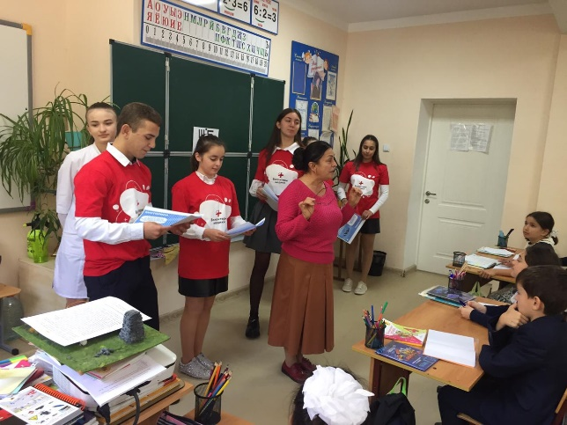 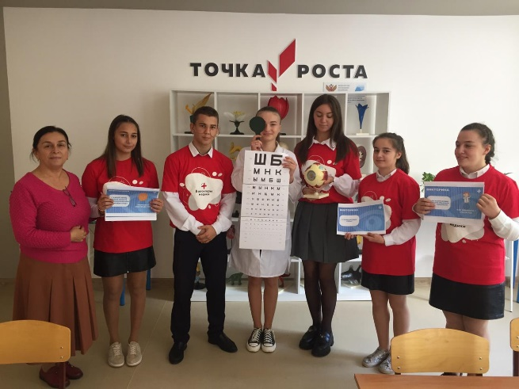
- В ноябре 2022 года Акиева Ильи принял участие в дистанционном конкурсе кроссвордов среди обучающихся 5-11 классов центров образования «Точка роста» , где занял второе призовое место.
В рамках работы РМО учителей биологии и химии Алагирского района был проведен открыты й урок по анатомии с использованием цифровой лаборатории.

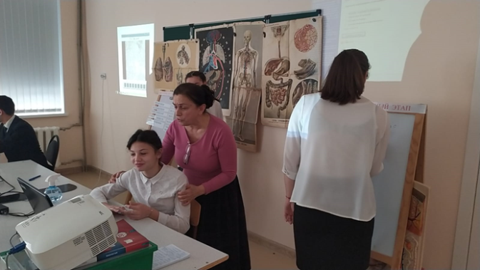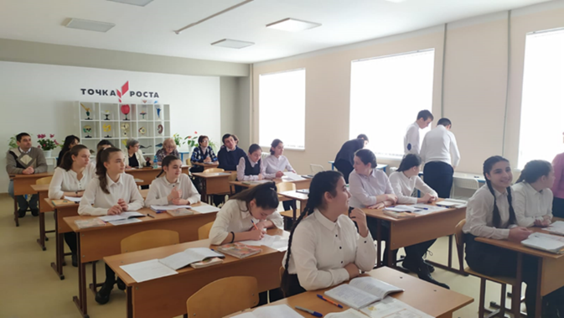

Работа над исследовательским проектом. Тедеева Диана учащаяся 11 класса проводит исследования по изучению бактериального состава воздуха.
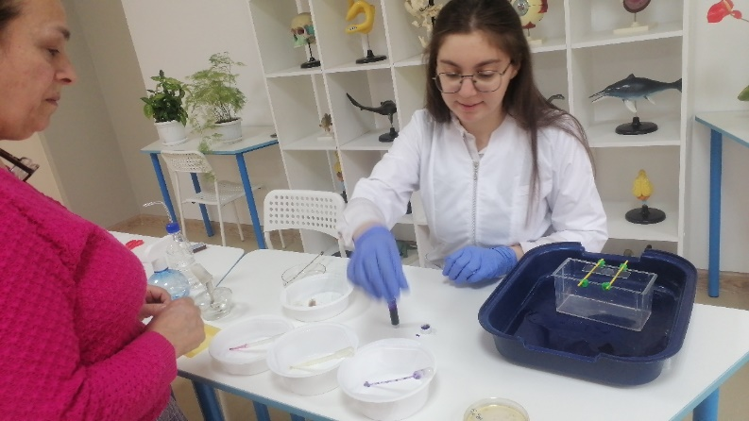

Мероприятие посвещенное Дню донора «Медицинские аспекты донорства» провел отряд волонтеров – медиков для учащихся среднего звена.

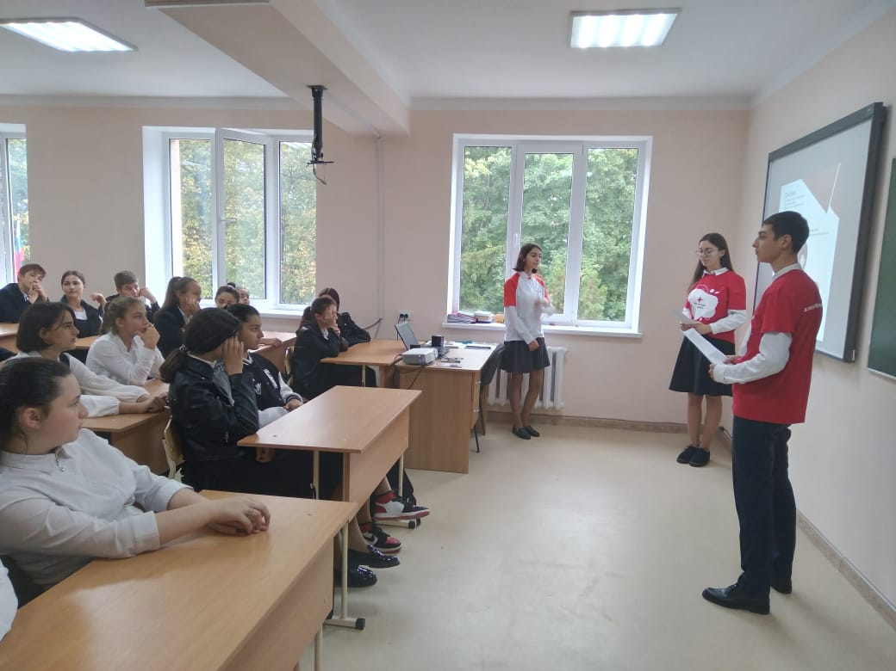

Учащиеся 6 класса работают над своими проектами по изучению влияния различных экологичесских факторов на прорастание семян.

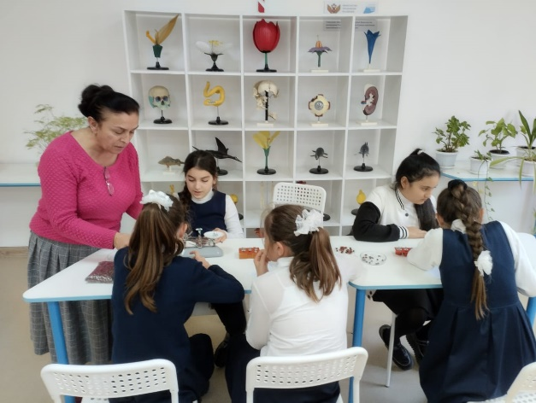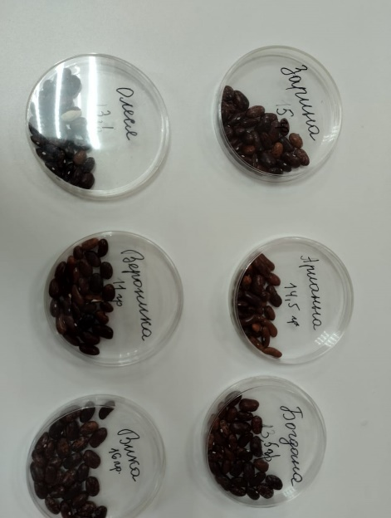

Физика: 28 сентября 2022 года в СП МБОУСОШ№3 г.Алагира ,прошёл Всероссийский «Урок Атома» для учащихся 7-8 х классов, в честь Дня работника атомной промышленности при участии Академия Минпросвещения России совместно с Государственной корпорацией по атомной энергии. Урок провела учитель физики Цгоева Зита Феликсовна.
Цель проекта - формирование интереса подрастающего поколения к современной науке и технологиям. Ребята осваивали основы ядерных технологий: узнавали об их пользе и применении в разных сферах деятельности, совершили виртуальную прогулку по атомной электростанции.
Как атомные технологии уже сегодня улучшают нашу жизнь? И что такое физика будущего? Можно ли получать энергию большой мощности и при этом не наносить вред природе? На эти и многие другие вопросы ребята смогли получить ответ в ходе увлекательного интерактивного занятия «Атомный урок.

7 классе прошел урок «Плотность вещества»

18 октября в рамках проекта в 7 классе прошла прошла проектная работа «Диффузия»

25 октября согласно рабочей программе по физике в 7 классе прошел прошел урок «Плотность вещества»

16 декабря в СПМБОУСОШ№3 прошел урок с помощью цифровых

лаборатории с наборами датчиков, позволяющие проводить измерения физических,

физиологических параметров окружающей среды и организмов. Широкий спектр датчиков

позволяют учащимся знакомиться с параметрами биологического эксперимента не только на

качественном, но и на количественном уровне. Цифровая лаборатория позволяет вести длительный

эксперимент даже в отсутствии экспериментатора, а частота их измерений неподвластна

человеческому восприятию.
11 ноября в СП МБОУ СОШ №3 в 8 классе прошел урок игр "Тепловые явления»
3 декабря в 8 классе провели урок общения «Физика и народные приметы». 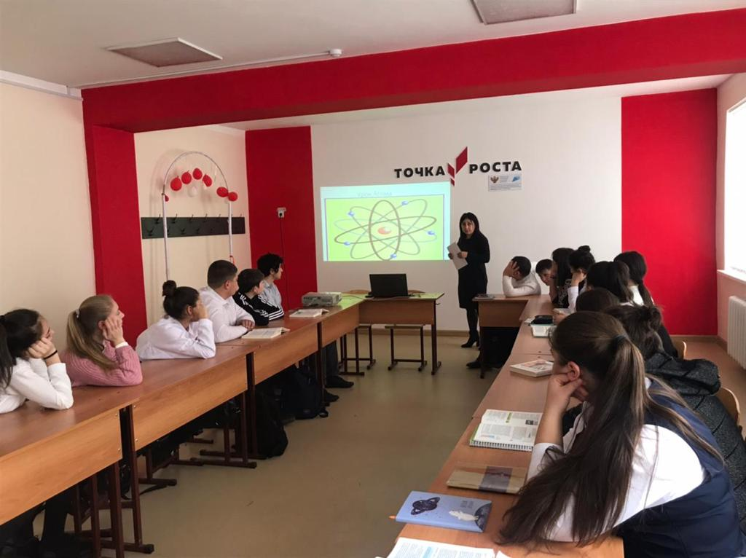
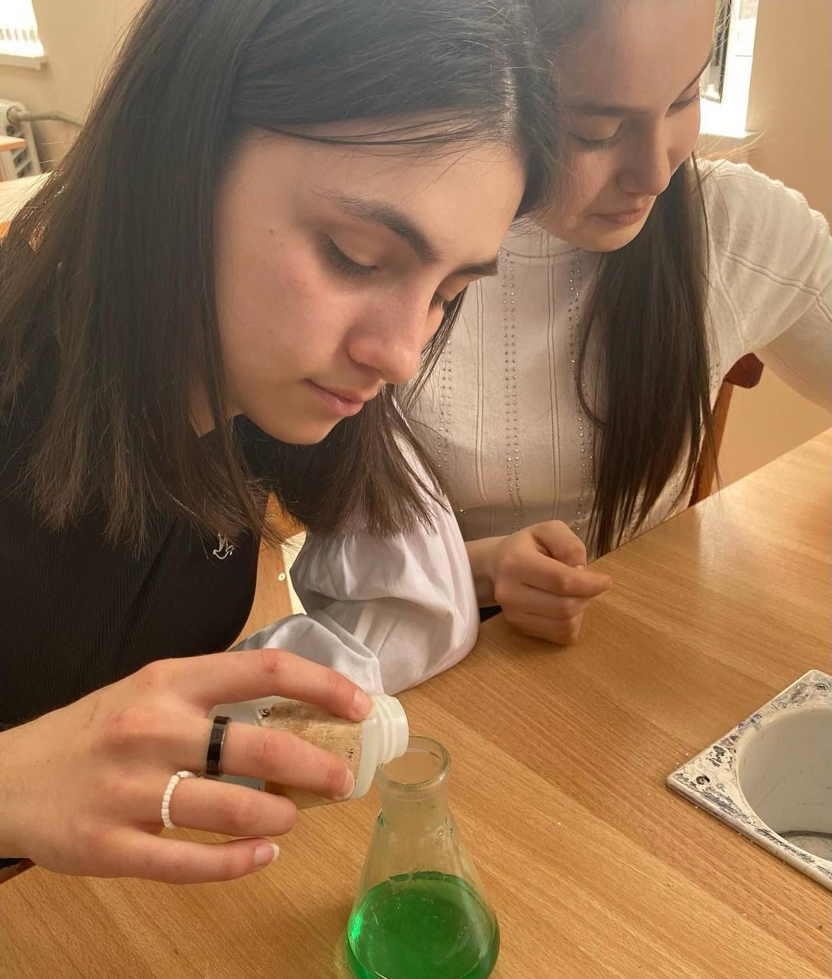
Химия: Основные общеобразовательные программы по технологии реализовывались в 8-9 классах по курсу «Шаг к изучению химии». Наиболее интересной для детей была работа над следующими проектами:
- Жесткость воды и ее влияние на организм
- Водосбережение
- Выращивание кристаллов
Все программы по внеурочной деятельности, согласно нормам ФЗ №273-ФЗ, являются неотъемлемой частью основной образовательной программы.

4 апреля 2022г. Была проведена практическая работа «Приготовление пересыщенного раствора. Выращивание кристаллов».
Урок был проведен в рамках проекта «Точка роста» в 8-9 классах

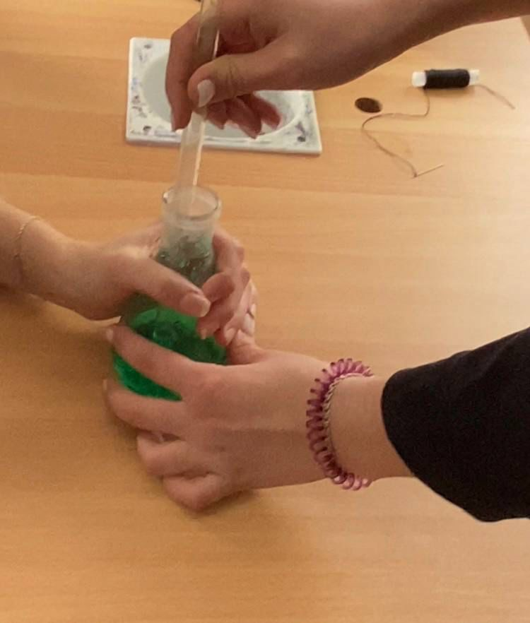

Цель. Работы было: изучить влияние разных факторов на процесс роста кристаллов

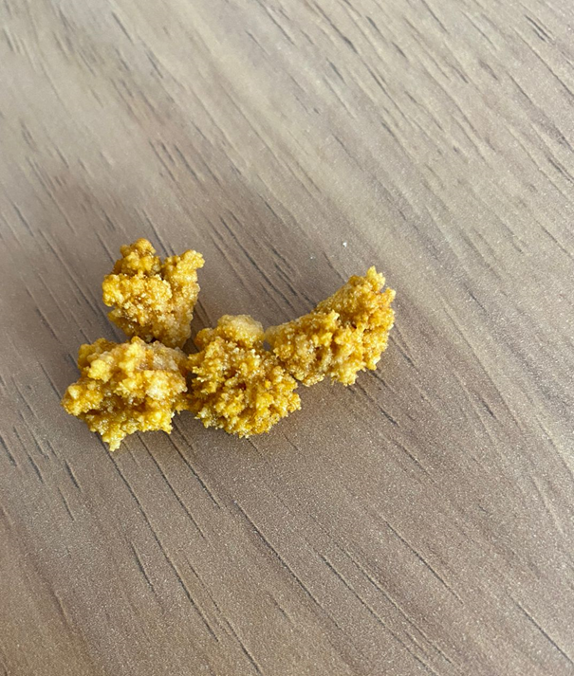
Учениками были выращены кристаллы разных видов и размеров. Первые проблески мини-кристаллов были увидены спустя 1-2 месяца.

Также в рамках проекта «Точка роста» 11.11.2021г. была проведена проектная работа на тему «Водосбережение».
Целью исследования было: найти пути экономии воды в быту и доказать, что воду возможно экономить.
Задачи исследования:
- расширить знания о воде, как о важном факторе существования жизни на Земле;
объяснить необходимость и важность бережного отношения к

- воде в быту и в природе;

- найти пути решения проблемы водопользования и
водосбережения;
- стимулировать поиск самостоятельных путей водосбережения;
- информировать о проблеме сбережения воды в быту;
- научить обучающихся школы и родителей рационально
использовать водные ресурсы.

  - Кадровый состав Центра «Точка роста»
Для работы в Центре «Точка роста» подобрана команда специалистов из педагогов школы. Учитель физики и учитель биологии, химии прошли курсы повышения квалификации в ФГАОУ ДОП «Академия реализации государственной политики и профессионального развития работников образования Министерства просвещения Российской Федерации) по дополнительной профессиональной программе «Использование оборудования детского технопарка «Кванториум» и центра «Точка роста» для реализации образовательных программ по физике, химии в рамках естественно-научного направления» в объеме 36 часов (июнь2021 г.)
«Точка Роста» функционировала по следующему расписанию дополнительных занятий:
Ф.И.О. учителя | тема | понедельник | вторник | четверг | пятница | суббота
Цгоева З.Ф. | Физика вокруг нас |  | 14.00-15.00/5-6кл |  | 14.00-15.00/7кл
Черчесова Р.Х. | Экспериментальная биология |  | 14.00-15.00 |  |  | 14.00-15.00
Гегкиева М.Х. | Шаг к изучению химии | 14.00-15.00 |  | 14.00-15.00

  - Индикативные показатели результативности работы Центра "Точка роста" за 2021 год

количество обучающихся по предмету "физика" в 7-11  классах | количество обучающихся по предмету "химия" | количеств о обучающихся по предмету "биология" | численностью детей, охваченных дополнительной деятельностью | численность человек,  ежемесячно вовлечённых в программу социально- культурных компетенций
87 | 62 | 123 | 130 | 226

Исходя из Перечня индикативных показателей педагогами Центра «Точка роста» выполнены плановые задачи:
- 95% охват контингента обучающихся 5-11 классов образовательной организации, осваивающих основную общеобразовательную программу по учебным предметам «Физика», «Химия», «Биология» на обновленном учебном оборудовании с применением новых методик обучения и воспитания;
- не менее 85% охват контингента обучающихся – дополнительной и социально-культурными деятельностью на базе центра «Точка роста».

Руководитель Центра дополнительного образования «Точка роста» естественно-научной направленности СП МБОУ СОШ №3 г. Алагира: Таболова Р.М.

